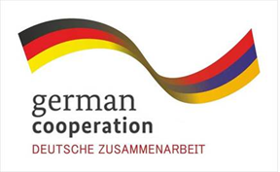
Ministry of Territorial Administration and Development of the Republic of Armenia
Implemented by

Համայնքի զարգացման հեռանկարը
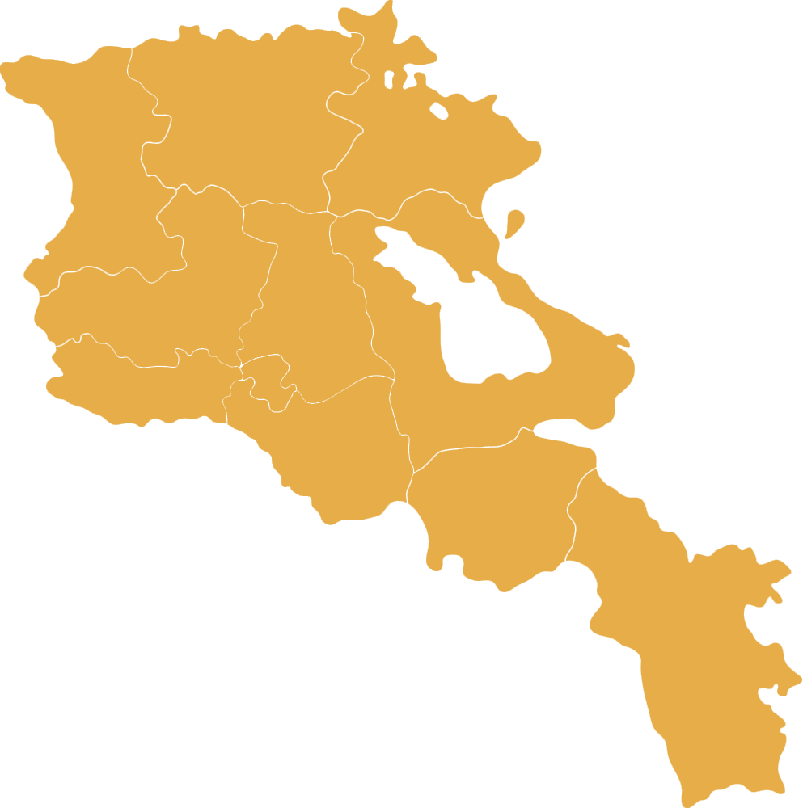

Գլաձոր

Գլաձորը վաղը՝
- Համայնքում գործում են կաթի և մսի վերամշակման արտադրամասեր, գինու փոքր գործարաններ, պահածոների և չրերի արտադրամասեր, դեղաբույսերի հավաքման և փաթեթավորման կետեր, ջրերի շշալցման գործարան, սառնարանային տնտեսություն։

- Զարգացած են տուրիստական ենթակառուցվածքները (հյուրատներ, զիփլայն, պարկ և այլն), առկա է 3 զբոսաշրջային համալիր (500 մարդ-օր ծանրաբեռնվածությամբ), գործում է ճոպանուղի՝ Ջրվեժ-Սպիտակավոր-Պռոշաբերդ, զարգացած է էքստրեմալ տուրիզմը (հրաբխային սարում)։ Հանգստյան գոտու համար առկա են լճեր:

- Գործում է տեքստիլ ձեռնարկություն՝ մոտ 300 աշխատատեղով, որն աշխատում է տեղական հումքով։

- Հիմնված են այլընտրանքային էներգիայի ստացման կայաններ, ինովացիոն տեխնոլոգիաների ձեռնարկություն։ Սարքաշինական ձեռնարկություններ կան։

- Զարգացած է օրգանիկ գյուղատնտեսությունը, հիմնված են ինտենսիվ այգիներ և անասնապահական համալիրներ։

- Կառուցված է ջրամբար, որի շնորհիվ 1500 հեկտար հողատարածք է մշակվում, որից 800 հեկտարը՝ մշակովի ջրամբարի կառուցումից հետո։

- Կրթամշակութային հայագիտական կենտրոն է գործում։

- ԲՈՒՀ-ից դպրոց, դպրոցից ԲՈՒՀ շղթայում ունենք մրցունակ ուսանողներ և մանկավարժներ։ Ուսուցիչները վերապատրաստված են և փորձառու, ստանում են բարձր աշխատավարձ։ Կրթությունն անվճար է։ Դպրոցները հագեցած են լաբորատորիաներով, արհեստագործական խմբակներով։ Աշակերտների թվի ստաբիլ աճ կա։ Զարգացած է ՏՏ ոլորտը։

- Հիմնվել է մասնագիտական փորձի փոխանակման կենտրոն, որտեղ մեծահասակ փորձառու մասնագետներն իրենց փորձը փոխանցում են երիտասարդներին և հակառակը։

- Գործում է մարզասրահ, որտեղ առկա է լողավազան, թենիսի կորտ, սպա կենտրոն և այլն։

- Եղեգնաձորի հիվանդանոցում մատուցվում են բոլոր տեսակի ծառայություններ (վճարովի և անվճար) և աշխատում են բարձ որակավորում ունեցող մասնագետներ։ Առողջապահությունն անվճար է։
- Համայնքը բարեկարգված է, ապահովված է բոլոր ենթակառուցվածքներով, փողոցները ոչ լիովին ասֆալտապատ են, առկա է խմելու և ոռոգման ջրի լիարժեք մատակարարում, հանդիսությունների սրահ, մաքուր շրջակա միջավայր, համագործակցում է շվեցարական օրինակելի համայնքների հետ, ճանաչված է որպես Էկո համայնք։ Գործում են ժամանակակից մանկապարտեզներ։

- Համայնքի բնակչությունը համախմբված է միասնական մտածելակերպով (մեկը բոլորի, բոլորը՝ մեկի սկզբունքով), մշակութային ակտիվ կյանք կա, կազմակերպվում են տոնակատարություններ և փառատոններ, սկսվել է ներգաղթ, աղքատության ցուցանիշը շատ ցածր է։

Նպատակներ
Գյուղատնտեսության զարգացում

Գործողություն | Պատասխանատու
Հողերի նոր քարտեզագրում, գյուղատնտեսության, անասնապահության և հողագործության ոլորտում ուսումնասիրությունների կատարում և հրապարակում, որպեսզի բնակիչներն ու ներդրողներն իմանան, թե ամենաբարձր արդյունավետությունն ապահովելու համար որ հողատարածքներում ինչ գործունեություն ծավալեն։ | ՏԻՄ, կառավարություն, ֆերմերներ
Գյուղատնտեսության ապահովագրության մեխանիզմի ներդրում | Կառավարություն, ապահովագրկան ընկերություններ
Սկսնակ գյուղատնտեսական տնտեսություններին աջակցություն (սուբսիդավորում, ցածր տոկոսով կամ անտոկոս վարկերի տրամադրում) | Կառավարություն, աջակից կառույցներ
Առողջ և կենսունակ կոոպերատիվների ստեղծում | Ֆերմերային տնտեսություններ
Գյուղմթերքի արտահանմանն աջակցող կառույցի ստեղծում, արտաքին շուկաների հասանելիության ապահովում,  մաքսային հեշտացված մեխանիզմի ներդրում | Կառավարություն

Գործարարության զարգացում

Գործողություն | Պատասխանատու
Գյուղմթերքների վերամշակման արտադրամասերի հիմնման աջակցություն | Կառավարություն
Հարկային օրենսդրության փոփոխություններ, որոնք ավելի գրավիչ կդարձնեն ներդրումների դաշտը,  երաշխավորված և կայուն (երկարաժամկետ) օրենքների մշակում | Կառավարություն
սկսնակ կազմակերպություններին հարկային արտոնությունների տրամադրում | Կառավարություն

Տիմ-բնակչություն կապերի ամրապնդում

Գործողություն | Պատասխանատու
Սեմինարի դասընթացների կազմակերպում՝ իրազեկվածության մակարդակի բարձրացման համար | Աջակից կառույցներ, ՏԻՄ
Որոշումների և ծրագրերի իրականացման մեջ բնակչության ներգրավում | ՏԻՄ
Կառավարության հետ երկխոսությունների հաճախակի կազմակերպում | Կառավարություն, ՏԻՄ

